|  |  |
| --- | --- |
| ***Подп. и дата*** |  |
| ***Инв. № дубл.*** |  |
| ***Взам. инв. №*** |  |
| ***Подп. и дата*** |  |
| ***Инв. № подл*** | RU.17701729.04.13-01 34 01-1-ЛУ |

**ПРАВИТЕЛЬСТВО РОССИЙСКОЙ ФЕДЕРАЦИИ  
НАЦИОНАЛЬНЫЙ ИССЛЕДОВАТЕЛЬСКИЙ УНИВЕРСИТЕТ  
«ВЫСШАЯ ШКОЛА ЭКОНОМИКИ»**

Факультет компьютерных наук

Образовательная программа бакалавриата «Программная инженерия»

|  |  |
| --- | --- |
| СОГЛАСОВАНО  Доцент департамент больших данных и информационного поиска факультета компьютерных наук, к.ф.-м.н.    _______________ В. Л. Чернышев «__» ___________ 2020 г. | УТВЕРЖДАЮ  Академический руководитель образовательной программы «Программная инженерия» профессор департамента программной инженерии, канд. техн. наук  _______________ В. В. Шилов «__» ___________ 2020 г. |

**ПРОГРАММА ДЛЯ НАХОЖДЕНИЯ ВРЕМЕНИ НАСЫЩЕНИЯ ДЛЯ ОРИЕНТИРОВАННОГО МЕТРИЧЕСКОГО ГРАФА**

**Руководство оператора**

**ЛИСТ УТВЕРЖДЕНИЯ**

**RU.17701729.04.13-01 34 01-1-ЛУ**

Исполнитель  
студент группы БПИ196  
__________ / Татаринов Н.А. /  
«__» ___________ 2020 г.

**Москва 2020**

УТВЕРЖДЕНRU.17701729.04.13-01 34 01-1-ЛУ

|  |  |
| --- | --- |
| Подп. и дата |  |
| Инв. № дубл. |  |
| Взам. инв. № |  |
| Подп. и дата |  |
| Инв. № подл | RU.17701729.04.13-01 34 01-1 |

**Руководство оператора**

**RU.17701729.04.13-01 34 01-1**

**Листов 11**

**Москва 2020**

**АННОТАЦИЯ**

Руководство оператора – это документ, назначение которого — предоставить людям помощь в использовании некоторого программного продукта.

Настоящее Руководство оператора предназначено для правильной организации работы с «Программой для нахождения времени насыщения ля ориентированного метрического графа».

В разделе «Назначение программы» указаны сведения о назначении программы и информация о функциях и принципе эксплуатации программы.

Раздел «Условия выполнения программы» содержит информацию об условиях, необходимых для выполнения данной программы (минимальный состав аппаратурных и программных средств).

Раздел «Выполнение программы» содержит последовательность действий оператора, обеспечивающих загрузку, запуск, выполнение и завершение программы, описание функций, формата и возможных вариантов команд, с помощью которых оператор осуществляет загрузку и управляет выполнением программы, а также ответы программы на эти команды.

Настоящий документ разработан в соответствии с требованиями:

1. ГОСТ 19.101-77 Виды программ и программных документов [1];
2. ГОСТ 19.102-77 Стадии разработки [2];
3. ГОСТ 19.103-77 Обозначения программ и программных документов [3];
4. ГОСТ 19.104-78 Основные надписи [4];
5. ГОСТ 19.105-78 Общие требования к программным документам [5];
6. ГОСТ 19.106-78 Требования к программным документам, выполненным печатным способом [6];
7. ГОСТ 19.505-79 Руководство оператора. Требования к содержанию и оформлению[7].

Изменения к Руководству оператора оформляются согласно ГОСТ 19.603-78, ГОСТ 19.604-78.

**Содержание**

**1. НАЗНАЧЕНИЕ ПРОГАММЫ** 4

**1.1. Наименование программы** 4

**1.2. Краткая характеристика области применения** 4

**1.4. Эксплуатационное назначение** 4

**2. УСЛОВИЯ ВЫПОЛНЕНИЯ ПРОГРАММЫ** 5

**2.1. Требования к надежности** 5

**2.2. Условия эксплуатации** 5

**2.3. Требования к составу и параметру технических средств** 5

**2.4. Требования к информационной и программной совместимости** 5

**3. ВЫПОЛНЕНИЕ ПРОГРАММЫ** 6

**3.1. Стартовое окно** 6

**3.2. Окно для получения графа из файла** 6

**3.3. Графический интерфейс.** 7

**3.4. Окно моделирования** 9

# **1. НАЗНАЧЕНИЕ ПРОГАММЫ**

## **1.1. Наименование программы**

Наименование программы – «Программа для нахождения времени насыщения для ориентированных метрических графов» (Program for Finding Saturation Time for Directed Metric Graphs).

## **1.2. Краткая характеристика области применения**

«Программа для нахождения времени насыщения для ориентированных метрических графов» – программа, реализующая алгоритм построения и визуализации сильно-связных ориентированных метрических графов, моделирующая распространение эпсилон-окрестностей по этим графам и позволяющая пользователю визуально найти время насыщение с некоторым приближением.

Задача программы заключается в обеспечении возможности построить и визуализировать сильно-связный ориентированный метрический граф, построить модель распространения эпсилон-окрестностей по ним и предоставить возможность по этой модели определить приблизительное значение времени насыщения.

Программа может использоваться студентами и преподавателями при исследовании динамических систем на метрических графах.

**1.3. Функциональное назначение**

Программа будет применяться для построения и визуализации сильно-связных ориентированных метрических графов, а также для нахождения приблизительного времени насыщения для этих графов (в учебных и научных целях).

## **1.4. Эксплуатационное назначение**

Программа будет использоваться для нахождения и анализа ориентировочного значения времени насыщения, полученного в ходе работы с заданным графом. Программный продукт позволит решать некоторые задачи, возникающие при исследовании динамических систем на метрических графах.

# **2. УСЛОВИЯ ВЫПОЛНЕНИЯ ПРОГРАММЫ**

## **2.1. Требования к надежности**

Программа должна обрабатывать все исключительные ситуации, возникающие в процессе её работы, должна проверять корректность входных данных.

## **2.2. Условия эксплуатации**

Требуемая квалификация пользователя программы – оператор с базовыми навыками владения ПК и базовыми знаниями в области теории графов.

## **2.3. Требования к составу и параметру технических средств**

Для нормального функционирования программы требуется компьютер, оснащенный следующими техническими компонентами:

1. процессор не ниже Intel Core i7-5500U CPU или совместимый с ним с тактовой частотой не ниже 2.4 ГГц;
2. 16 Гб ОЗУ или более;
3. монитор с разрешением не ниже 1920х1080;
4. клавиатура и мышь.

## **2.4. Требования к информационной и программной совместимости**

Для нормального функционирования программы требуется компьютер, оснащенный следующими программными компонентами:

1. операционная система Microsoft Windows 10;
2. библиотека Microsoft .NET Framework 4.8 и выше;
3. среда программирования – Microsoft Visual Studio 2019 и выше.

# **3. ВЫПОЛНЕНИЕ ПРОГРАММЫ**

## **3.1. Стартовое окно**

На стартовом окне (рис. 1) можно выполнить 3 действия:

1. Нажать кнопку «Выйти из программы». Выполнение программы будет завершено.
2. Нажать кнопку «Взять граф из файла». Стартовое окно закроется, вместо него откроется окно для получения графа из файла.
3. Нажать кнопку «Нарисовать граф самому». Стартовое окно закроется, вместо него откроется графический интерфейс.

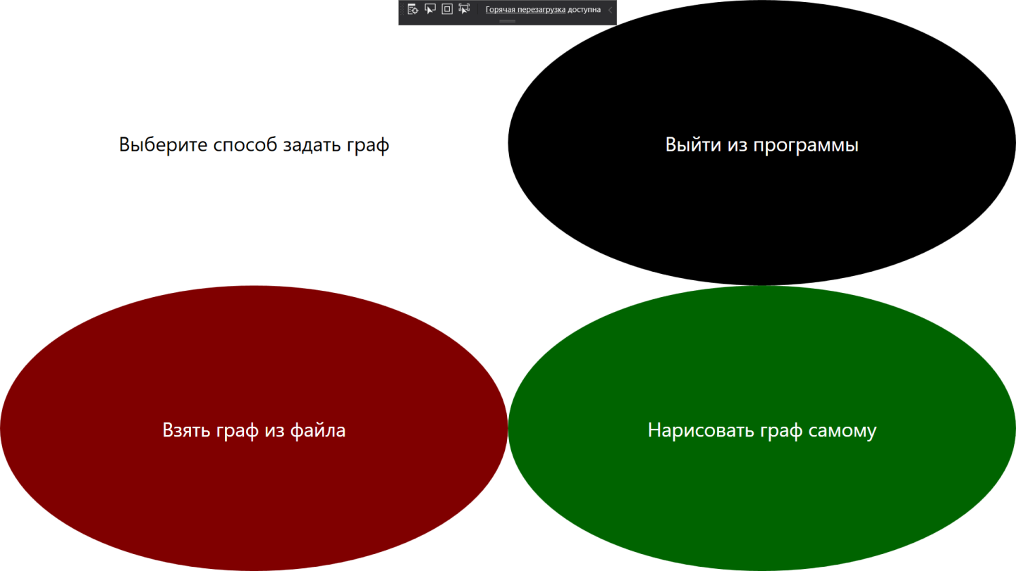

Рисунок 1. Стартовое окно

## **3.2. Окно для получения графа из файла**

На окне для получения графа из файла (рис. 2) можно выполнить 3 действия:

1. Нажать кнопку «Выйти из программы». Выполнение программы будет завершено.
2. Изменить текстовое поле, предназначенное для пути к файлу, содержащему граф для моделирования.
3. Нажать кнопку «Получить граф». На момент нажатия кнопки в текстовом поле должен находиться путь к файлу с графом для моделирования. В таком случае, окно для получения графа из файла закроется вместо него откроется графический интерфейс, на котором будет расположен граф из файла.

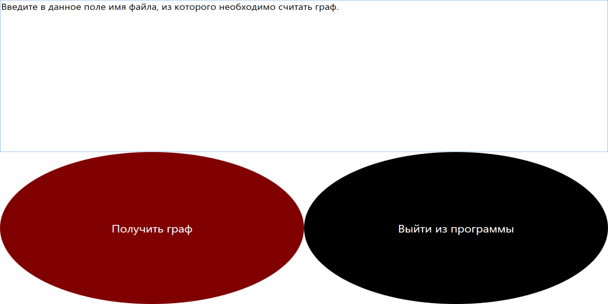

Рисунок 2. Окно для получения графа из файла

## **3.3. Графический интерфейс.**

В графическом интерфейсе (рис. 3) можно выполнить 8 действий:

1. Нажать кнопку «Выйти из программы». Выполнение программы будет завершено.
2. Нажать кнопку «Отмечаем вершины», если она активна (т.е. когда неактивна кнопка «Рисуем рёбра» - неактивная кнопка имеет серый цвет). Возможность рисовать рёбра будет заменена возможностью отмечать и перемещать вершина, при этом данная кнопка станет неактивной, но станет активна кнопка «Рисуем рёбра».
3. Нажать кнопку «Рисуем рёбра», если она активна (т.е. когда неактивна кнопка «Отмечаем вершины» - неактивная кнопка имеет серый цвет). Возможность отмечать и перемещать вершины будет заменена возможностью рисовать рёбра, при этом данная кнопка станет неактивной, но станет активна кнопка «Отмечаем вершины».
4. Изменить текстовое поле, предназначенное для величины эпсилон-окрестности.
5. Изменить текстовое поле, предназначенное для номера стартовой вершины.
6. Изменить текстовое поле, предназначенное для пути к файлу, в котором должен быть сохранён итоговый граф для моделирования.
7. Добавить/переместить вершину или нарисовать ребро (в зависимости от активности кнопок «Отмечаем вершины» и «Рисуем рёбра») на предназначенном для этого поле (объект типа Canvas).
8. Нажать кнопку «Найти время насыщения». На момент нажатия кнопки должны быть выполнены следующие условия (пример на рис. 5): граф, нарисованный в предназначенном для этого поле, должен быть сильно-связным; в текстовом поле, предназначенном для величины эпсилон-окрестности, должно находиться действительно число в диапазоне (0; 0,5); в текстовом поле, предназначенном для номера стартовой вершины, должен находиться целое положительное число, меньшее либо равное количеству вершин в графе; в текстовом поле, предназначенном для пути к файлу, в который будет сохранён итоговый граф о моделирования, должен находиться соответствующий путь. В таком случае, графический интерфейс закроется, вместо него окно моделирования.



Рисунок 3. Графический интерфейс с неактивной кнопкой «Отмечаем рёбра»



Рисунок 4. Графический интерфейс с неактивной кнопкой «Рисуем рёбра»

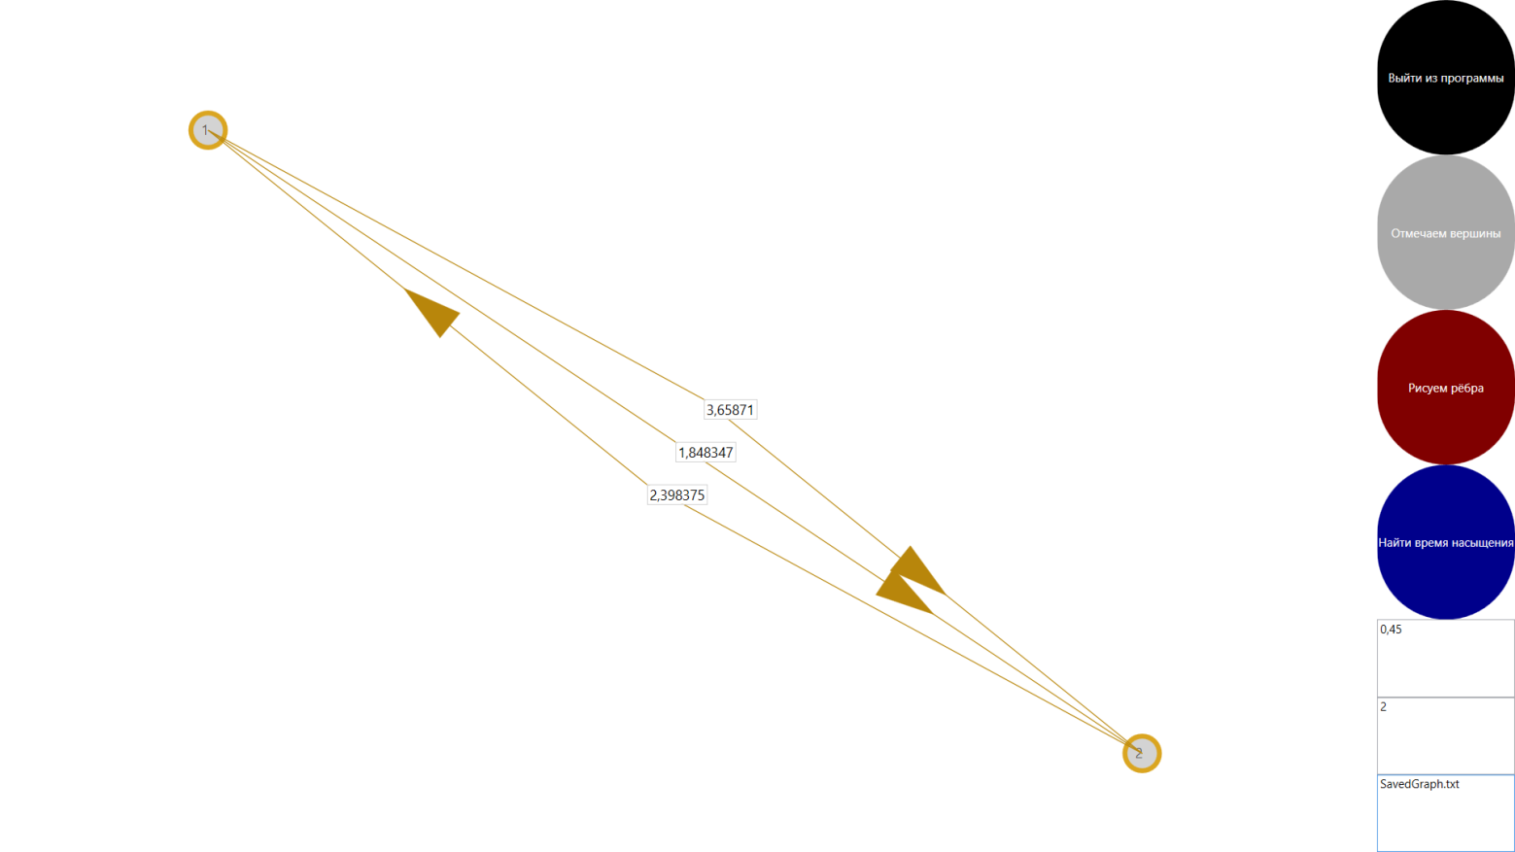Рисунок 5. Пример графического интерфейса, готового к моделированию

## **3.4. Окно моделирования**

На окне моделирования можно выполнить 2 действия:

1. Нажать кнопку «Выйти из программы». Выполнение программы будет завершено.
2. Нажать кнопку «Запустить моделирование». Моделирование будет запущено, если оно приостановлено, и наоборот.

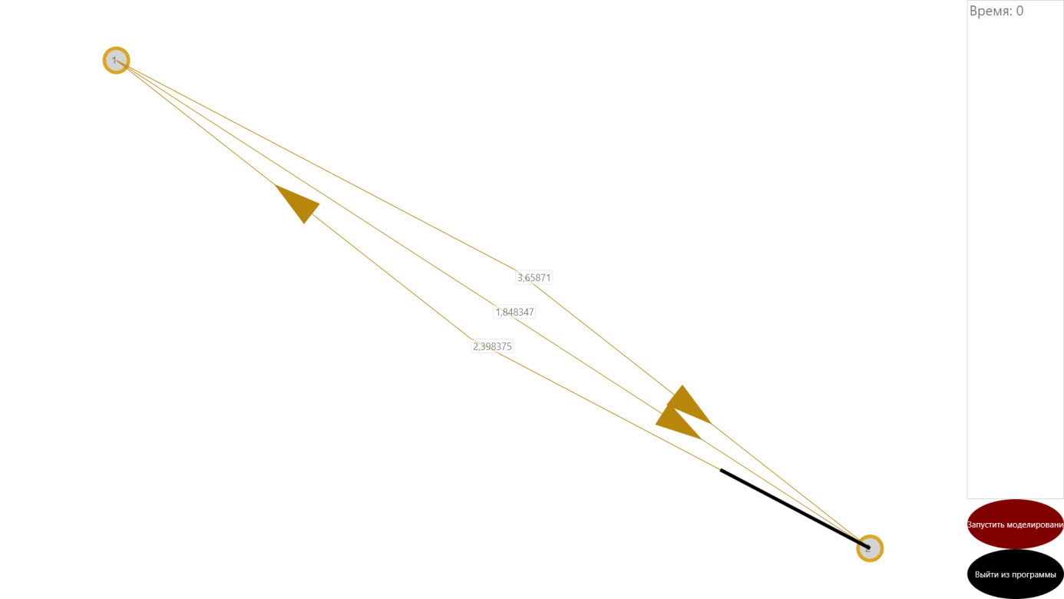

Рисунок 6. Окно моделирования

**СПИСОК ИСПОЛЬЗОВАННОЙ ЛИТЕРАТУРЫ**

1) ГОСТ 19.101-77 Виды программ и программных документов. //Единая система программной документации. – М.: ИПК Издательство стандартов, 2001.

2) ГОСТ 19.102-77 Стадии разработки. //Единая система программной документации. – М.: ИПК Издательство стандартов, 2001.

3) ГОСТ 19.103-77 Обозначения программ и программных документов. //Единая система программной документации. – М.: ИПК Издательство стандартов, 2001.

4) ГОСТ 19.104-78 Основные надписи. //Единая система программной документации. – М.: ИПК Издательство стандартов, 2001.

5) ГОСТ 19.105-78 Общие требования к программным документам. //Единая система программной документации. – М.: ИПК Издательство стандартов, 2001.

6) ГОСТ 19.106-78 Требования к программным документам, выполненным печатным способом. //Единая система программной документации. – М.: ИПК Издательство стандартов, 2001.

7) ГОСТ 19.505-79 Руководство оператора. Требования к содержанию и оформлению. //Единая система программной документации. – М.: ИПК Издательство стандартов, 2001.

|  |  |  |  |  |  |  |  |  |  |
| --- | --- | --- | --- | --- | --- | --- | --- | --- | --- |
| Лист регистрации изменений | | | | | | | | | |
| Изм. | Номера листов | | | | Всего листов (страниц) в документе | № документа | Входя- щий № сопро- водит. докум. и дата | Под- пись | Дата |
| изменен- ных | заменен- ных | новых | аннулиро- ванных |
|  |  |  |  |  |  |  |  |  |  |
|  |  |  |  |  |  |  |  |  |  |
|  |  |  |  |  |  |  |  |  |  |
|  |  |  |  |  |  |  |  |  |  |
|  |  |  |  |  |  |  |  |  |  |
|  |  |  |  |  |  |  |  |  |  |
|  |  |  |  |  |  |  |  |  |  |
|  |  |  |  |  |  |  |  |  |  |
|  |  |  |  |  |  |  |  |  |  |
|  |  |  |  |  |  |  |  |  |  |